5/21日頂好組
班級: 姓名:
同學們5月19日的課程，請問你們做好 ? 件家事了呢! ________件
今天的工作內容已增加認識職場的工作內容及安全為主，所以除了需要繼續完成周三的居家工作內容外(要請同學勾選，並請家長簽名唷!)，需要填答學習單(若你無法看出老師文字的內容，就請爸爸媽媽幫忙唷)。
一、家事工作內容
同學們!今天早上就來開始打掃家中的環境吧!完成請打勾唷~~~~
□吸地/掃地 | □拖地 |  | □擦拭電器用品
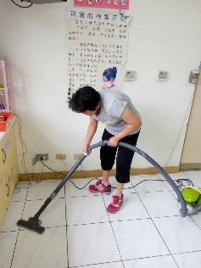 | 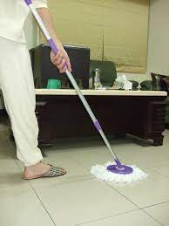 |  | 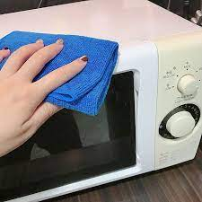
完成品質  □很棒(有達到家長的標準)  □尚需加油(需要家長在旁提示)  □完全不會 | 完成品質  □很棒(有達到家長的標準)  □尚需加油(需要家長在旁提示)  □完全不會 |  | 完成品質  □很棒(有達到家長的標準)  □尚需加油(需要家長在旁提示)  □完全不會

□家長交代的工作
因每個同學家中環境條件不一樣，若無法達成以上三個工作內容，就請家長指派三個工作內容唷 | ______________ | ______________ |  | ______________
家長簽名處
二、職場安全認識
老師找了兩個有關職場安全的影片，請同學觀看唷~~~
網址 | QR Code | 請勾選是否完成影片欣賞
https://www.youtube.com/watch?v=Ohx524WQ_Tc | 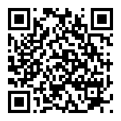 | □是  □沒有
https://www.youtube.com/watch?v=71GUjfNpH3M | 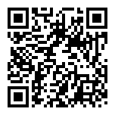 | □是  □沒有

三、工作安全是非題
請同學依據平日在頂好組工作實習時，老師交代的職場安全的認識回答問題。
1.( ) | 擰抹布時水滴出來沒關係，反正一下就乾了。
2.( ) | 拖地時要將拖把擰乾，這樣地板才能趕快乾，避免客人跌倒。
3.( ) | 掃地時只看地上的垃圾，退後時不需要看後方有沒有人。
4.( ) | 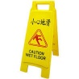  拖地需擺放小心地滑的告示牌。
5.( ) | 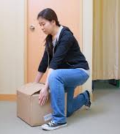  搬重物時，正確的姿勢是 。
6.( ) | 補貨或貨架清潔時如果有玻璃瓶，我要小心拿。
7.( ) | 為了加快動作，我要用「跑」的去拿工具。
8.( ) | 當水桶的水不小心打翻時，我要拿拖把拖乾。
9.( ) | 工作時身體不舒服不論是想吐、發燒、拉肚子都要忍耐，要跟老師說。
10.( ) | 排貨時，為了將貨品推至後方，我要大力推貨架。
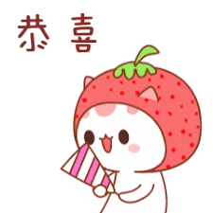
恭喜同學們!完成了工作安全的問題囉!
是非題答案:1.X 2.O 3.X 4.O 5.O 6.O 7.X 8.O 9.O 10.X

四、記憶大考驗
( )1.那一間是頂好呢？
A B C
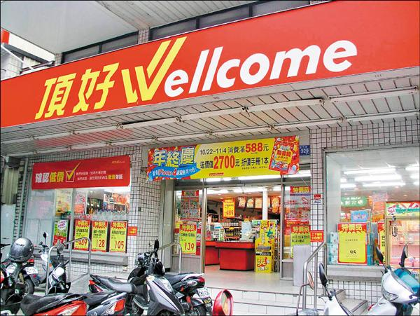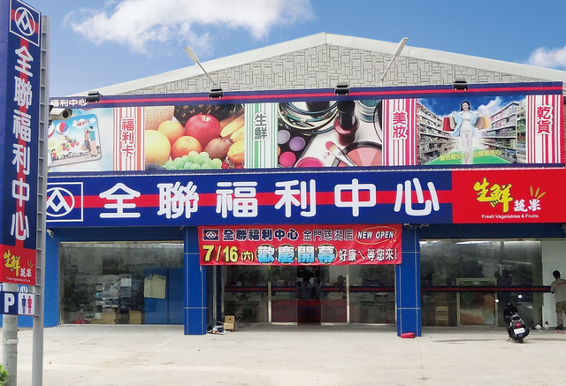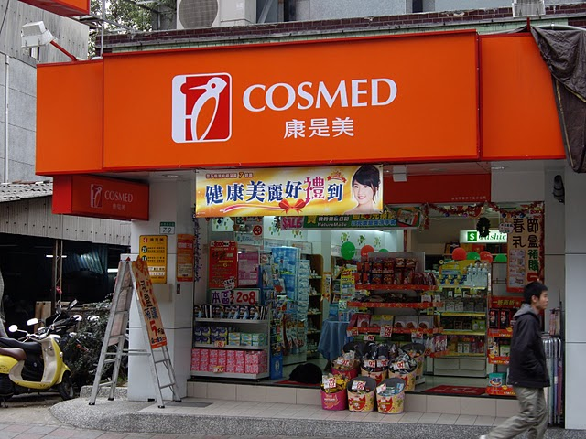
( )2.哪一位是店長呢？
A B C
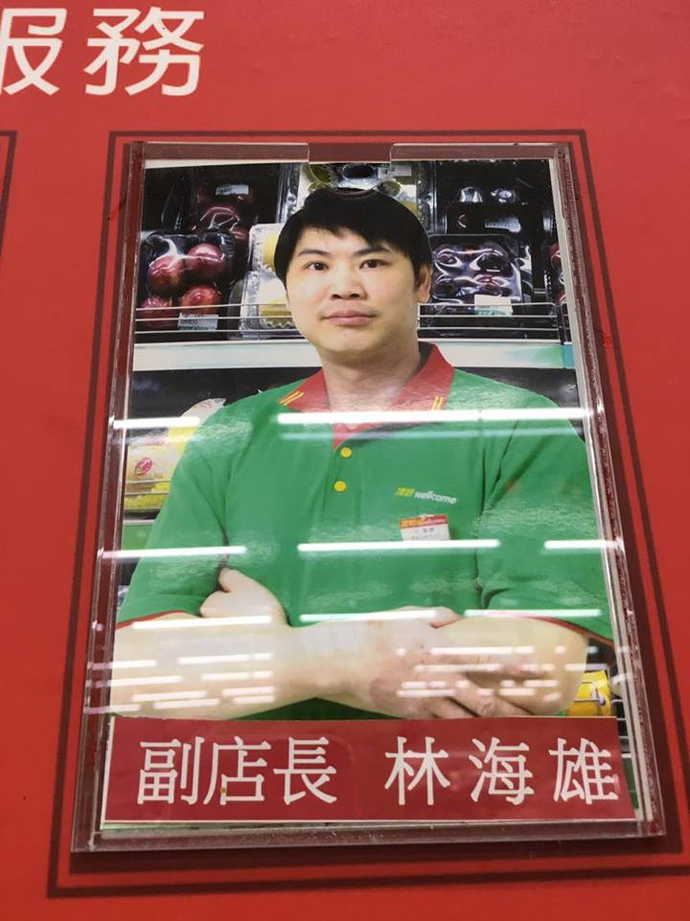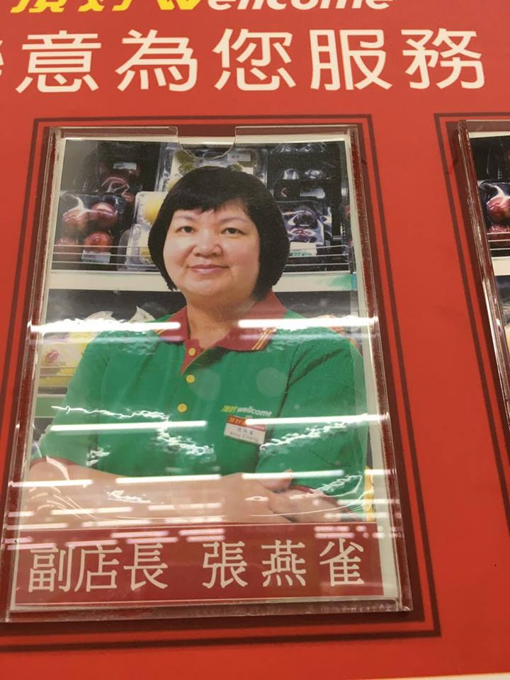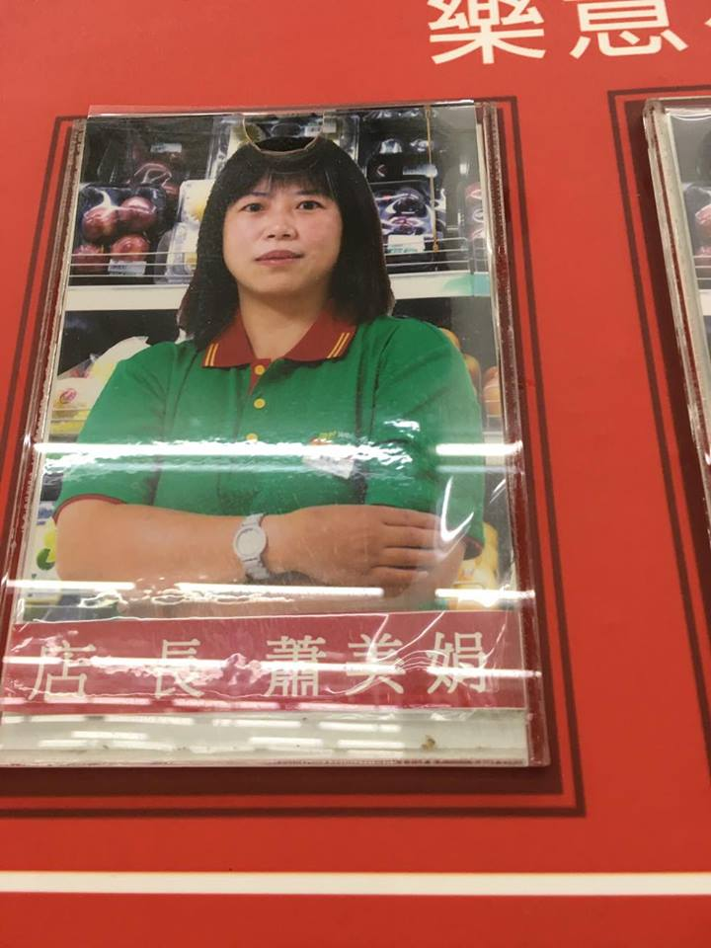
( )3.選出擦牌架的工作圖片？
A B C
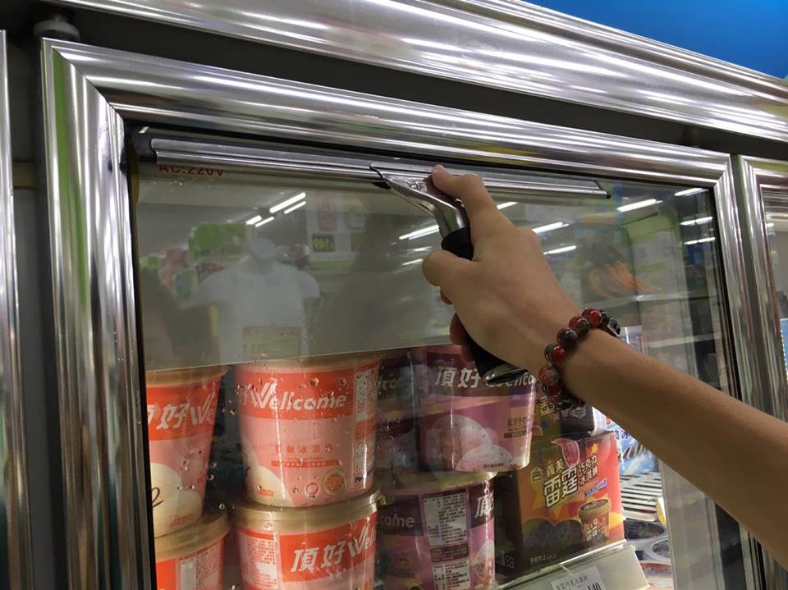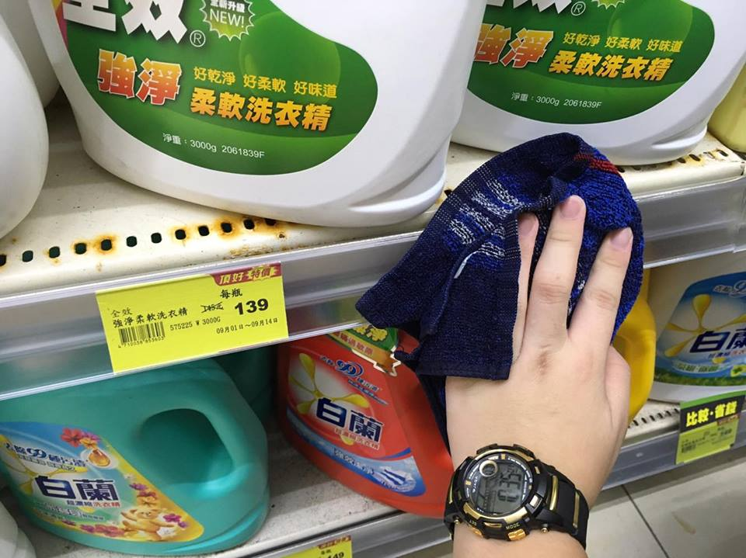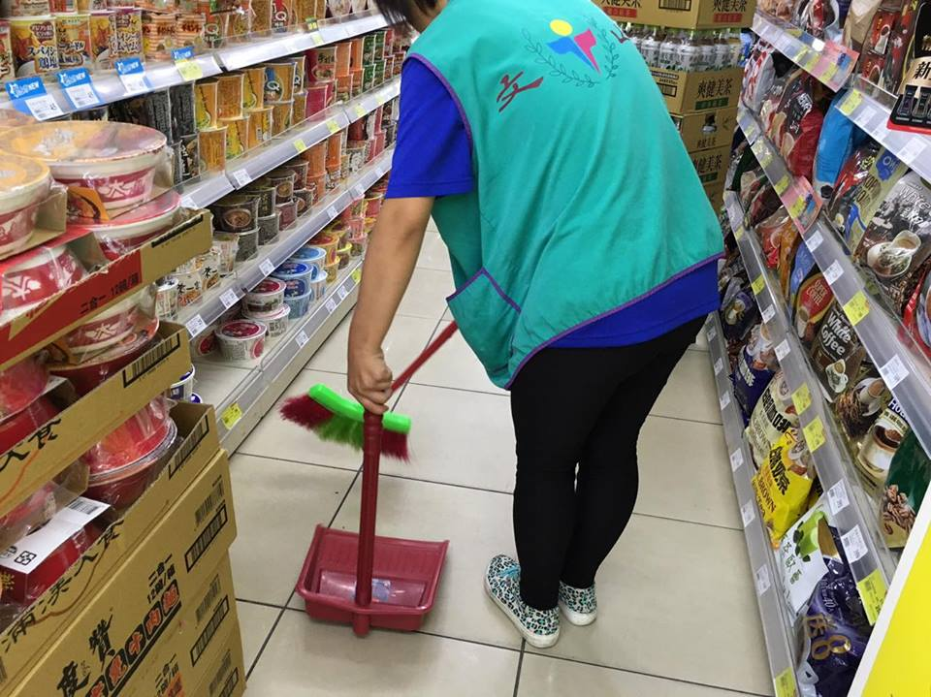
( )4.選出刮玻璃的工作圖片？
A B C
( )5.選出掃地的工作圖片？
A B C
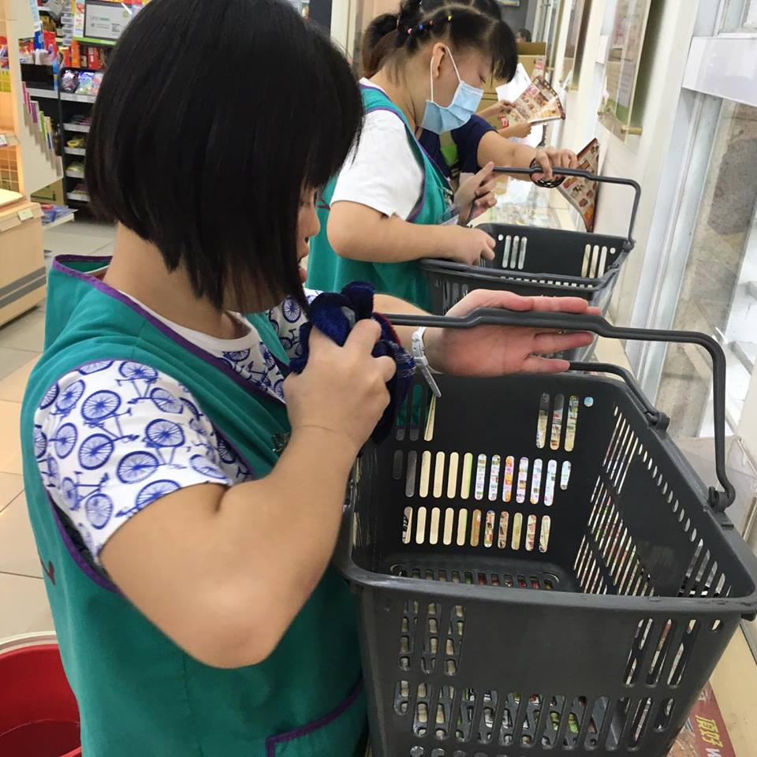
( )6.選出擦貨架-商品上架的工作圖片？
A B C
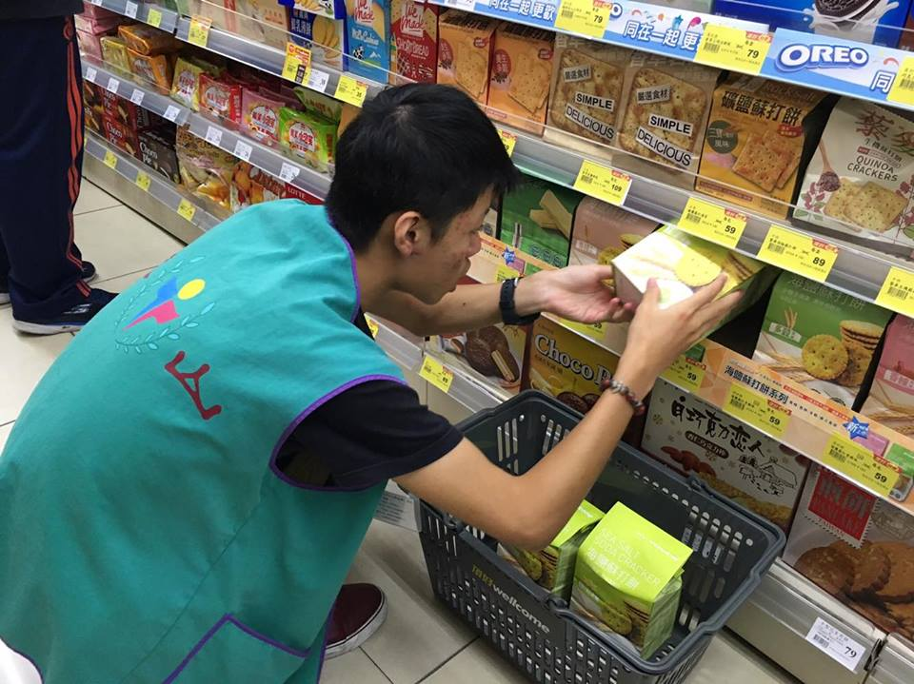
( )7.選出擦提籃的工作圖片？
A B C
( )8.選出小心地滑的告示牌？
A B C
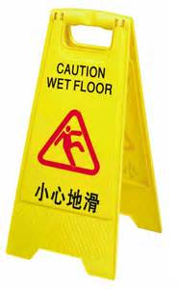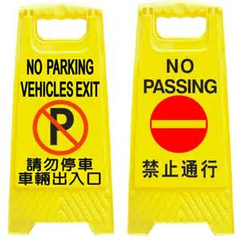

恭喜同學們!完成了記憶大考驗的問題囉!
選擇題答案:1.A 2.C 3.B 4.A 5.C 6.C 7.A 8.A

